**RB9334 FUNKWECKER (RC-DCF) – bEDIENUNGSANLEITUNG**

**1. Eigenschaften**

**1.1** **Zeit** - Funkzeit

- 12/24-Stundenmodus

- Weckwiederholung

- Kalender bis zum Jahr 2069

- Tag in der Woche in 8 Sprachen

**1.2 Temperatur** - Innentemperaturbereich: -4,9°C ~+ 49,9°C

- Einheiten °C / °F zur Auswahl

**2. Beschreibung**

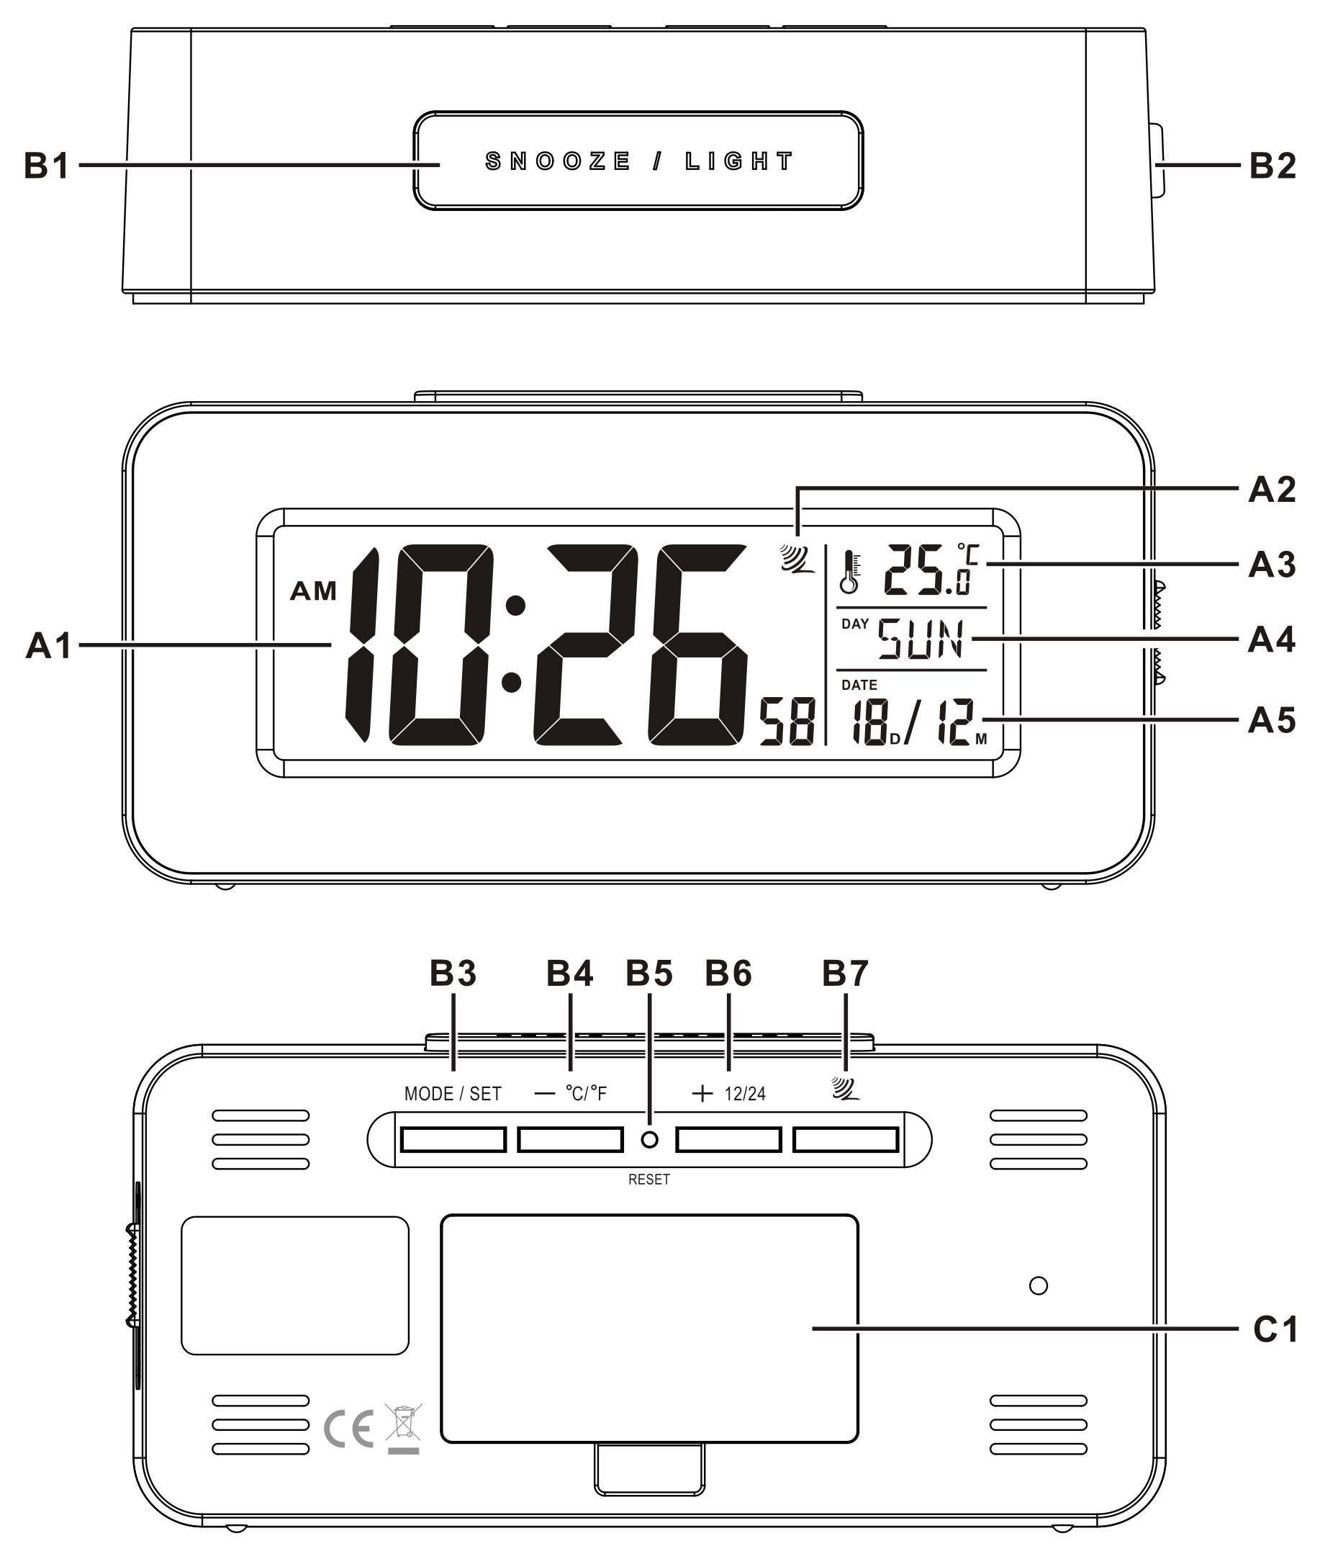

2.1 Teil A - LCD Bildschirm

A1: Zeit

A2: Funksymbol

A3: Temperatur

A4: Tag in der Woche

A5: Datum

**2.2 Teil B - Tasten**

B1: “SNOOZE/LIGHT” Taste

B2: Wecker an/aus Schiebeschalter

B3: “MODE/SET” Taste

B4: “-/ C/F” Taste

B5: “RESET” Taste

B6: “+/ 12/24” Taste

B7: “” Taste



**Part C-Structure**

C1: Batteriefach

**3.** **Am Anfang:**

* Öffnen Sie die Tür des Batteriefachs auf der Rückseite. (C1)
* Legen Sie 2 x AA Batterien nach der angezeigten +/- Polarität.
* Schließen Sie die Tür des Batteriefachs zu.
* Das Gerät kann auf jede beliebige flache Oberfläche platziert werden; die Uhr ist jetzt bereit für die Benutzung.

**4. Einstellung der Zeit und des Weckers**

**4.1 Radio Controlled Clock:**

* Nachdem Sie die Batterien eingelegt haben, beginnt die Uhr automatisch das DCF-Signal zu suchen. Funksymbol “” (A2) blinkt auf dem Bildschirm.



|  |  |  |
| --- | --- | --- |
| (A2) blinkt,  heißt, dass der DCF-Signal empfangen wird | (A2) leuchtet,  heißt, dass der Signalempfang gelang | (A2) verschwindet,  heißt, dass der Signalempfang misslang |

* Die Uhr aktualisiert den Signalempfang täglich um 02:00 und 03:00 für die genauste Zeit. Falls der Signalempfang misslingt, wird er abgebrochen, “” verschwindet von dem Bildschirm und wiederholt den Signalempfang um 04:00.



* Die Uhr kann auch den DCF-Signal empfangen, wenn Sie die Taste “+” (B6) und “-“ (B4) für 3 Sekunden halten. Jeder Empfang dauert ca. 5 Minuten. Falls der Signalempfang misslingt, wird er abgebrochen (“” o verschwindet von dem Bildschirm) und wiederholt den Signalempfang um die nächste volle Stunde.



* Um den Empfang abzubrechen, halten Sie die Tasten “+” (B6) und “-“ (B4) für 3 Sekunden.
* “” leuchtet auf dem Bildschirm, wenn es der Tageslicht-Zeitsparmodus ist.



**4.2** **Manuelle Zeiteinstellung:**

* Halten Sie die Taste “MODE/SET” (B3) für 3 Sekunden, um die Einstellung von Zeit/Kalender einzutreten.
* Drücken Sie die Taste “+” (B6) oder “-” (B4) für Einstellung der Werten von Zeit, dann drücken Sie die Taste “MODE” (B3) für Bestätigung der Einstellung.
* *(Tipp: Wenn Sie die Taste “*-*” (B4) oder “*+*” (B6) halten, wird die Erhöhung der Werte verschleudert und Sie erreichen die gewünschten Werte schneller)*
* Die Einstellungen sind nach folgender Reihenfolge: Stunde, Minute, Sekunde, Jahr, Tag/Monat oder Monat/Tag, Monat, Tag, Zeitzone und Sprache des Tages in der Woche.
* Es sind 8 Sprachen des Tages in der Woche: Deutsch, Englisch, Französisch, Spanisch, Italienisch, Holländisch, Polnisch und Tschechisch. Die Sprachen und ihre Abkürzungen für jeden Tag in der Woche sind in der nächsten Tabelle:

|  |  |  |  |  |  |  |  |
| --- | --- | --- | --- | --- | --- | --- | --- |
| **Sprache** | Sonntag | Montag | Dienstag | Mittwoch | Donnerstag | Freitag | Samstag |
| Deutsch, GER | SON | MON | DIE | MIT | DON | FRE | SAM |
| Englisch, ENG | SUN | MON | TUE | WED | THU | FRI | SAT |
| Französisch, FRE | DIM | LUN | MAR | MER | JEU | VEN | SAM |
| Spanisch, SPA | DOM | LUN | MAR | MIE | JUE | VIE | SAB |
| Italienisch, ITA | DOM | LUN | MAR | MER | GIO | VEN | SAB |
| Holländisch, DUT | ZON | MAA | DIN | WOE | DON | VRI | ZAT |
| Polnisch, POL | NIE | PON | WTO | SRO | CZW | PIA | SOB |
| Tschechisch, CZE | NED | PON | UTE | STR | CTV | PAT | SOB |

***Notiz****:*

1. *Wenn Sie keine Taste in 15 Sekunden während der Einstellungen drücken, werden sie automatisch beendet.*
2. *Für die Zeitzone: Die Funktion von Zeitzone ist nur für die Länder, in denen der DCF Signal empfangen werden kann, aber die Zeitzone anders als in Deutschland ist (UTC+1). Wenn die aktuelle Zeit in einem Land um 1 Stunde mehr als in Deutschland ist, soll die Zeitzone “+1” eingestellt werden. Die Uhr wird dann automatisch 1 Stunde zu dem empfangenem DCF-Zeitsignal zugeben.*

*Falls kein RC-DCF Signal empfangen werden kann, soll die Zeitzone auf 0 eingestellt werden.*

**4.3 Einstellung des Weckers:**

* Drücken Sie die Taste “MODE/SET” (B3), um anzusehen:

Zeit Weckzeit (“AL” wird auf dem Bildschirm gezeigt)

* Wenn Sie die Weckzeit ansehen, halten Sie die Taste “MODE” (B3) für 3 Sekunden, um die Einstellungen der Weckzeit einzutreten. Drücken Sie die Taste “+” (B6) oder “-” (B4) für Einstellung der Werten von Weckzeit. Dann drücken Sie die Taste “MODE” (B3) für Bestätigung der Einstellung.

**4.4 Weckwiederholung:**

* Schieben Sie den Schiebeschalter “AL ON/OFF” auf die Position ”ON” für Aktivierung der Weckwiederholung. "" wird auf dem Bildschirm gezeigt.



* Wenn der Wecker läutet, drücken Sie jede beliebige Taste für die Abbrechung des Weckers. Falls Sie keine Taste drücken, wird der Wecker für ca. 2 Minuten läuten, dann wird er automatisch abgebrochen.
* Drücken Sie die Taste “SNOOZE” (B1) wenn der Wecker läutet. Der Weckton wird für ca. 4 Minuten unterbrochen, dann wird der Wecker wieder läuten. “” wird während der Weckwiederholung auf dem Bildschirm blinken. Der Wecker kann bis zu 8 Mal wiederholt werden.



* Außer der Taste “SNOOZE” können Sie jede beliebige Taste drücken oder den Schiebeschalter “AL ON/OFF” auf die Position “OFF” schieben, um den Wecker abzubrechen. Die Symbole “” und “” verschwinden aus dem Bildschirm.



**4.5 12/24-Stundenmodus:**

* Drücken Sie die Taste “12/24” für die Auswahl: 12- oder 24-Stundenformat.

**5. Thermometer**

* Drücken Sie die Taste “°C/°F” für die Auswahl: Temperatureinheiten in Celsius oder Fahrenheit.
* Falls die Temperatur außer des messbaren Bereichs ist, wird LL.L (unter der min. Temperatur) oder HH.H (über der max. Temperatur) auf dem Bildschirm gezeigt.

**6.** **Beleuchtung**

* Drücken Sie die Taste “SNOOZE/LIGHT” (B1), um die Beleuchtung für 5 Sekunden einzuschalten.

**7. Indikator der schwachen Batterie:**

Das Symbol der schwachen Batterie “” wird auf dem Bildschirm gezeigt, wenn der Batteriestatus des Geräts zu niedrig ist. Die Batterien sollten gewechelt werden.



**8.** ***Präventivmaßnahmen***

* *Die Uhr verliert die Zeitinformation, wenn die Batterien rausgenommen werden.*
* *Stellen Sie das Gerät nie unter direkte Sonnenstrahlen, Raüme mit zu hohen oder zu niedrigen Temperaturen, zu hoher Luftfeuchtigkeit oder nasse Räume.*
* *Nie reinigen Sie das Gerät mit Hilfe von groben oder ätzenden Materialien oder Produkten. Grobe Materialien können Kratzer der Kunststoffteilen verursachen und ätzende Materialien können die elektronische Schaltung beschädigen.*

**Umweltschutz – Auflösung der elektrischen und elektronischen Anlagen**

Werfen Sie nie dieses Produkt in den Mülleimer. Bringen Sie es auf Schrottplätze, auf denen Sie es loswerden und professionell recyceln können. Benutzte Produkte können Sie den Verkaufern zurückgeben. Unsachgemäße Entsorgung kann ernsthaft der Umwelt schäden. Eine ökologische Entsorgung dieses Gerätes wird im kollektiven System take-e-way zur Verfügung gestellt. Werfen Sie verbrauchte Batterien in den Müll, der dafür vorgesehen ist.



**Lieferant:**

**Jasněna Vláhová**

**Nové Město nad Metují**

[www.vlahova.cz/de](http://www.vlahova.cz/de)

